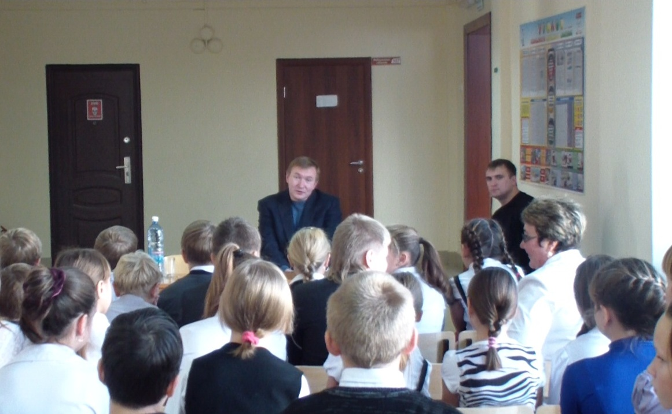
Встреча с заслуженным мастером спорта России, лидером национальной сборной по настольному теннису, членом сборной России Поддубным Сергеем Анатольевичем прошла в школе № 35 в рамках дня параолимпийских игр. Также Сергей Анатольевич является депутатом Государственной думы 6-го созыва с 21 декабря 2011 г., членом комитета ГД по физической культуре, спорту и делам молодежи. Учащиеся с большим интересом слушали рассказ Сергея Анатольевича о его жизни, о его увлечении хоккеем с мячом в детстве, как он начал тренироваться в теннисном клубе нашего города «Факел», который посещает и сейчас когда находится в городе, как он первый раз поехал на чемпионат России в г. Орел в 1999 году и занял там 4 место, как достиг таких успехов и что он делает для продвижения интересов спорта инвалидов, а также спорта вообще и в особенности детского.
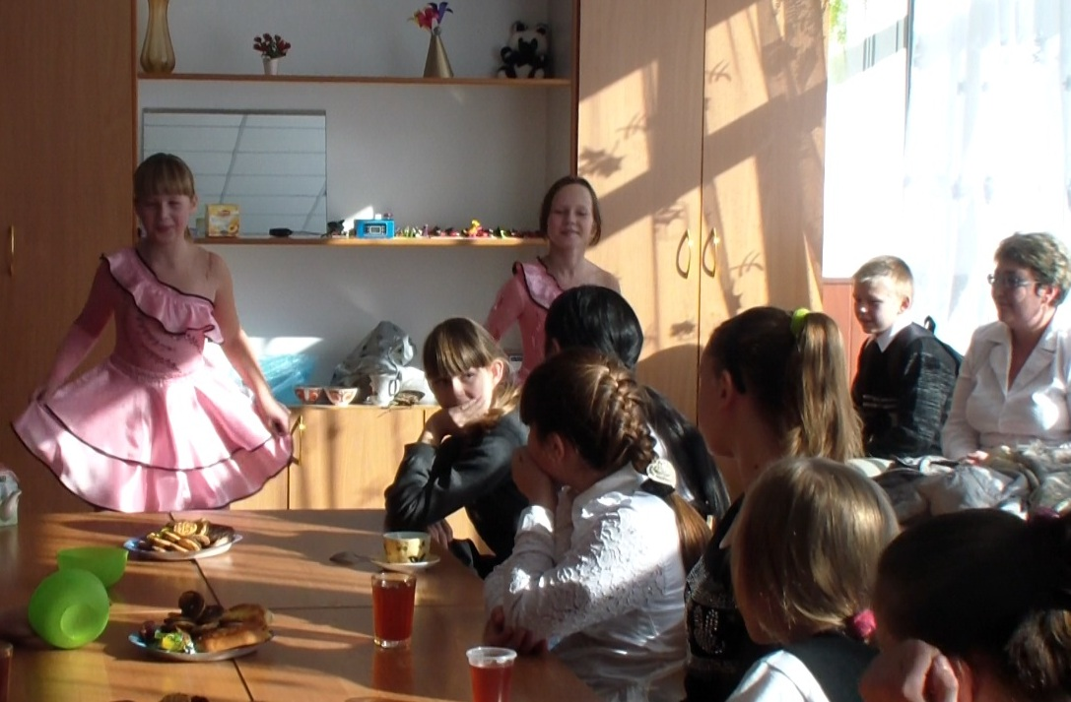
После познавательной беседы ребята задавали интересующие их вопросы. Самым интересным был вопрос о том, тяжело ли работать в Государственной Думе. На что Сергей Анатольевич ответил, что конечно тяжело, что он не планировал идти в политику, и спорт был основной его деятельностью. В Думе работать, принимать законы – это важно. Но еще хочется живого дела, и главное – видеть результат, что надо успевать быть в разных местах, встречаться с разными людьми, на что порой физически просто не хватает времени, приходится вносить коррективы, но теннис он бросать не собирается.

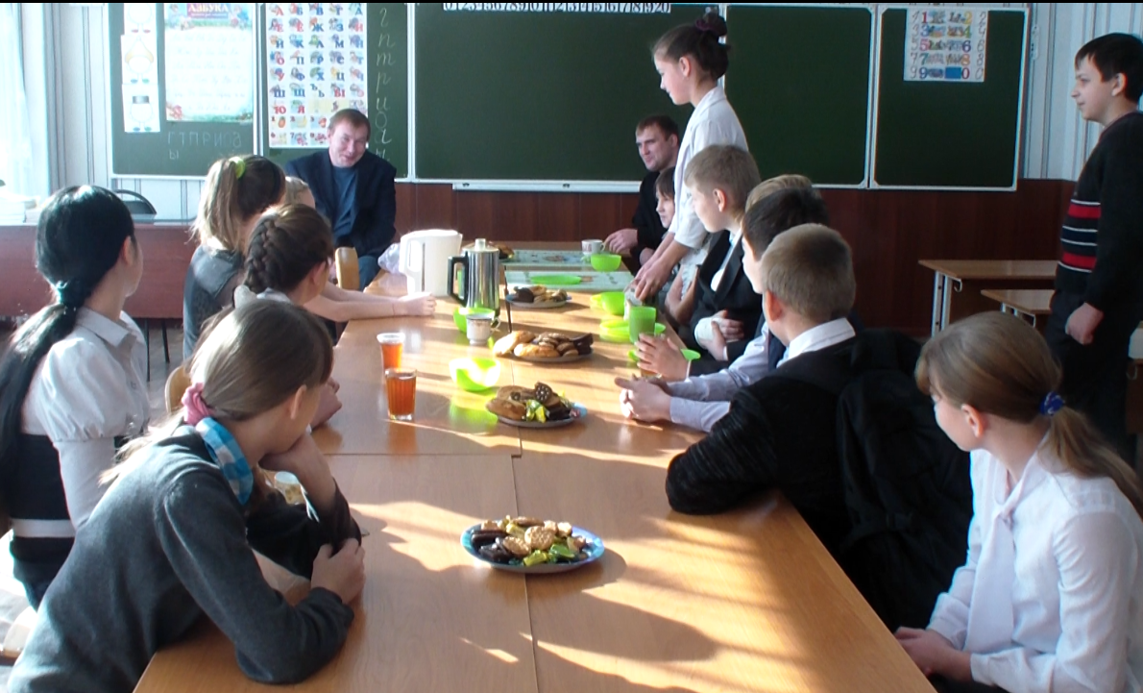Встреча закончилась чаепитием, теплой беседой и выступлением учащихся нашей школы.

